ЛЕГКАЯ АТЛЕТИКА

**БЛИЗНЕЦ ЮЛИЯ ВИКТОРОВНА**

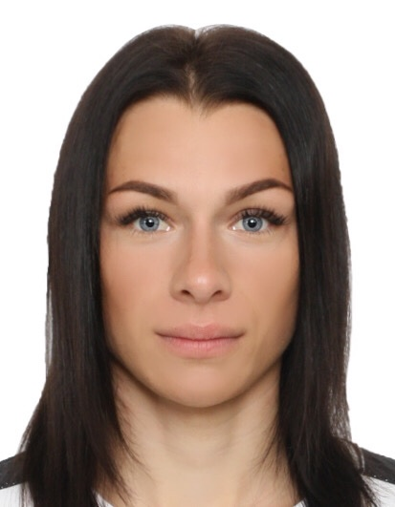

**Дата и место рождения:** 05.11.1994, г.Гомель

**Спортивное звание:** Мастер спорта Республики Беларусь международного класса по легкой атлетике.

**Состав национальной или сборных команд Республики Беларусь:** национальная команда, основной состав).

**Спортивная подготовка:** с 2004 по 2009 годы проходила спортивную подготовку в г.Гомеле в учреждении «Гомельская детско-юношеская спортивная школа «Луч»» под руководством тренеров-преподавателей по спорту Климовой Елены Александровны, Дмитриевой Натальи Николаевны. С 2009 по 2014 годы проходила обучение в учреждении образования «Гомельское государственное училище олимпийского резерва» (тренеры-преподаватели – Платонов Валерий Владимирович, Козлов Владимир Николаевич). С 2014 года и по настоящее время является спортсменом-учащимся учреждения «Гомельский областной центр олимпийского резерва по легкой атлетике» (личный тренер – Козлов В.Н.).

**Спортивные достижения:** победитель чемпионата Европы среди команд в эстафете 4х400м (1 лига), призер II Европейских игр, многократный победитель чемпионатов Республики Беларусь.